**Đại học Bách khoa Hà Nội**

**Trường Công nghệ thông tin và truyền thông**

--o0o--

**BÁO CÁO PROJECT**

**Môn: Thực hành cơ sở dữ liệu**

**Học phần: IT3290**

**Mã lớp: 130992**

**THIẾT KẾ CƠ SỞ DỮ LIỆU**

**QUẢN LÝ PHÒNG VÀ DỊCH VỤ**

**CỦA KHÁCH SẠN**

**Giảng viên hướng dẫn: Nguyễn Thị Oanh**

**Nhóm 2:**

**+ Nguyễn Ngọc Anh MSSV: 20184035**

**+ Vương Hoàng Anh MSSV: 20180024**

**+ Phan Thế Anh MSSV: 20204941**

Mục lục

**A. Mô tả chủ đề3**

I. Đặt vấn đề3

II. Bài toán3

1. Đối tượng khách3

2. Đối tượng phòng3

3. Sử dụng dịch vụ4

III. Mô tả nghiệp vụ4

1. Quản lý khách4

2. Quản lý phòng4

3. Quản lý dịch vụ4

4. Quản lý hóa đơn4

5. Quản lý hợp đồng4

6. Quy trình5

IV. Chức năng5

**B. Thiết kế cơ sở dữ liệu7**

I. Lập sơ đồ thực thể liên kết7

1. Xác định thực thể và thuộc tính7

2. Xác định liên kết giữa các thực thể7

3. Sơ đồ thực thể liên kết8

II. Biến đổi sơ đồ thực thể liên kết sang sơ đồ dữ liệu quan hệ9

1. Xét liên kết 1-19
2. Xét liên kết 1-n9
3. Xét liên kết n-n9
4. Sơ đồ dữ liệu quan hệ9

**C. Tổng kết11**

I. Các khó khăn và cách giải quyết11

II. Đánh giá kết quả11

III. Phân công việc12

1. **MÔ TẢ CHỦ ĐỀ**
2. **ĐẶT VẤN ĐỀ**

* Hiện nay trong khi đời sống con người nâng cao, nhu cầu du lịch ngày càng phát triển thì nhu cầu tìm những khách sạn có phòng nghỉ chất lượng và dịch vụ tốt để nghỉ ngơi thư giãn ngày càng phổ biến. Bằng cách truy cập vào các website tìm kiếm thông tin phòng tại khách sạn giúp khách hàng chọn được phòng theo ý thích của mình.
* Trước kia khi chưa ứng dụng tin học vào công tác quản lý thì các công việc như cập nhật thông tin khách hàng, xem các thông tin về dịch vụ của khách sạn, thông tin về số phòng, và nhân viên, hoá đơn thanh toán, tất cả đều làm thủ công nên các cán bộ quản lý phải mất rất nhiều thời gian mới tổng hợp được những thông tin cần thiết.
* Mặt khác hiện nay trong các khách sạn, các cán bộ làm công tác quản lý thông tin của khách sạn phải quản lý một lượng lớn thông tin về cán bộ công nhân viên, tình trạng phòng… Việc này mất rất nhiều thời gian và công sức của con người nên việc ứng dụng tin học vào công tác quản lý khách sạn theo yêu cầu của người dùng ngày càng trở nên hết sức cần thiết, quan trọng

1. **BÀI TOÁN**
2. **Đối tượng khách**

* Khách thuê phòng có 2 dạng
  + Khách đi tập thể: là một nhóm người (khách đoàn) thuộc một tổ chức hay doanh nghiệp nào đó (đơn vị). Một đơn vị có thể có nhiều đoàn khách lưu trú tại khách sạn trong các thời điểm khác nhau
  + Khách đi lẻ: là cá nhân, gia đình, cặp đôi, số lượng ít. Tại các thời điểm khác nhau, một người khách có thể là khách lẻ hay có thể là một người trong đoàn nào đó. Khách có thể là người trong nước, ngoài nước
* Đối với khách sạn, việc phân loại khách rất quan trọng vì khách sạn có thể lựa chọng phương thức tổ chức hoạt động một cách hợp lý, hiệu quả nhất, thêm vào đó là đưa ra các ưu đãi.
* Khi chưa áp dụng công nghệ thông tin, việc xử lý một lượng thông tin lớn sẽ mất rất nhiều thòi gian và nhân lực

1. **Đối tượng phòng**

* Nhân viên lễ tân sẽ theo dõi tình trạng phòng trên sơ đồ phòng. Sơ đồ phòng là bản đồ mô tả vị trí của từng phòng, phòng có khách sẽ được đánh dấu.
* Thông tin về khách ở mỗi phòng sẽ được lưu lại. Hàng ngày khách sạn sẽ cập nhật lại sơ đồ phòng để quản lý, báo cáo, kiểm soát tình trạng các phòng
* Tại bất kì một thời điểm, khi có nhu cầu cần tìm kiếm thông tin khách hàng, tình trạng các phòng sẽ rất khó khăn do cập nhật một cách thủ công

1. **Sử dụng dịch vụ**

* Khi khách hàng lưu trú tại khách sạn thường có nhu cầu sử dụng các dịch vụ như ăn uống, điện thoại, gọi xe, massage… Nhân viên khách sạn cần ghi lại các dịch vụ mà khách đã sự dụng để tổng hợp tính toán chi phí.
* Thông thường, nhân viên lễ tân chỉ thực hiện nhiệm vụ quản lý phòng (đăng ký, thuê, trả phòng), còn các dịch vụ khách do bộ phận khác thực hiện à khó kiểm soát
* Các công việc thực hiện thủ công bằng tay và ghi chép trên giấy, đến cuối ngày nhân viên tổng hợp, báo cáo về dịch vụ, số tiền khách sử dụng. Và khi cần thông tin về một khách hàng hay dịch vụ, việc tìm kiếm rất khó khăn à cần thêm nhiều nhân lực và thời gian để cập nhật và xử lý dữ liệu, lãnh đạo rất khó để kiểm tra và chỉ đạo chính xác hoạt động kinh doanh của khách sạn

1. **MÔ TẢ NGHIỆP VỤ**
2. **Quản lý khách**

* Nắm được thông tin cá nhân của từng khách thuê phòng: Họ tên, địa chỉ, số CCCD, CMND**…** Với khách quốc tế cần hộ chiếu, quốc tịch
* Nắm được thông tin của đoàn khách: số lượng người, địa chỉ, số điện thoại, thông tin của từng thành viên

1. **Quản lý phòng**

* Mỗi phòng cần biết được các thông tin: số phòng, loại phòng, giá phòng, tình trạng phòng.
* Nếu phòng đã cho thuê thì cần quản lý người đang lưu trú tại phòng đó.
* Giá phòng tính theo ngày thuê

1. **Quản lý dịch vụ**

* Cung cấp cho khách hàng thông tin về các dịch vụ: tên dịch vụ, giá cả, đặc điểm, địa điểm, thời gian dịch vụ đó diễn ra.
* Cần nắm bắt được các dịch vụ mà khách hàng sử dụng

1. **Quản lý hóa đơn**

* Hóa đơn sẽ chứa tất cả các dich vụ mà khách hàng sử dụng trong thời gian nào, khách hàng đã thanh toán hay chưa và chứa thời gian mà nhân viên xuất hóa đơn.
* Mỗi hóa đơn sẽ chứa một tên khách hàng sử dụng

1. **Quản lý hợp đồng**

* Hợp đồng cam kết giữa khách hàng và phòng cho thuê. Trong hợp đồng cần ghi rõ người đại diện ra đăng ký phòng, ngày giờ ký hợp đồng, ngày giờ thuê và trả phòng.

1. **Quy trình**

* Khách thuê phòng làm thủ tục đăng ký đặt phòng, lễ tân sẽ căn cứ vào yêu cầu của khách để đưa ra loại phòng, ngày thuê, số lượng phòng đăng ký
* Nếu là khách đoàn đã làm thủ tục đặt phòng từ trước, lễ tân sẽ làm thủ tục nhận khách và phân bố phòng cho từng khách trong đoàn
* Nếu chưa đặt phòng thì lễ tân sẽ làm thủ tục đặt phòng tại thời điểm đó và bố trí phòng cho khách
* Trong khi khách lưu trú, bộ phận lễ tân cập nhật tất cả các dịch vụ mà khách sử dụng à thanh toán tại quầy lễ tân bao gồm cả giá phòng.
* Nếu khách yêu cầu liệt kê các dịch vụ mà khách đã sử dụng thì lễ tân sẽ tổng hợp và đưa ra danh sách
* Khi khách trả phòng, lễ tân liệt kê tất cả các dịch vu khách đã sử dụng và in hóa đơn thanh toán. Đối với khách đoàn, cần liệt kê các dịch vụ chung và riêng của từng thành viên trong đoàn.
* Người quản trị CSDL sẽ cung cấp cho nhân viễn mỗi người một tài khoản và mật khẩu khi sử dụng chương trình

1. **CHỨC NĂNG**
2. Liệt kê các phòng trống hiện tại
3. Liệt kê các phòng đang được thuê hiện tại
4. Liệt kê các dịch vụ mà khách hàng đã sử dụng
5. Liệt kê thông tin khách của phòng id A trong ngày B
6. Liệt kê doanh thu từ dịch vụ theo ngày.
7. Tính doanh thu phòng theo tháng
8. Liệt kê hàng hóa đã được sử dụng trong ngày hôm nay
9. Liệt kê khách hàng trong tháng 7/2022
10. Liệt kê khách hàng chưa sử dụng dịch vụ nào
11. Liệt kê dịch vụ đã sử dụng của khách hàng A
12. Tính tổng số tiền khách hàng phải trả (tiền phòng + dịch vụ)
13. Đưa ra tất cả các lần khách hàng A thuê phòng
14. Đưa ra giá cả các dịch vụ khách sạn có
15. Đưa ra tổng chi phí hóa đơn dịch vụ
16. Đưa ra số lượng khách là nam
17. Đưa ra số lượng khách là nữ
18. Đưa ra danh sách khách hàng sử dụng dịch vụ A
19. Đưa ra dịch vụ có số lượng sử dụng nhiều nhất
20. Đưa ra loại phòng được yêu thích nhất (nhiều người ở nhất)
21. Đưa ra tần số sử dụng dịch vụ trong tháng A sắp xếp theo thứ tự giảm dần (tất cả dịch vụ)

* Màu đỏ: do Phan Thế Anh thực hiện
* Màu xanh: do Nguyễn Ngọc Anh thực hiện

1. **THIẾT KẾ CƠ SỞ DỮ LIỆU**
2. **LẬP SƠ ĐỒ THỰC THỂ - LIÊN KẾT**
3. **Xác định thực thể và thuộc tính**

* **Khách hàng**: ID khách (khóa), Họ tên, ngày sinh, giới tính, địa chỉ, số CCCD, SĐT, phân loại (cá nhân, khách đoàn)
* **Phòng**: ID phòng (khóa), tên phòng, loại phòng (đơn, đôi), chất lượng (loại 1, loại 2), giá phòng
* **Hợp đồng**: ID hợp đồng (khóa), ID người tạo hợp đồng, ngày giờ tạo hợp đồng, ngày giờ bắt đầu nhận phòng, ngày giờ trả phòng
* **Dịch vụ**: ID dịch vụ (khóa), tên dịch vụ, phân loại, giá cả
* **Hóa đơn**: ID hóa đơn (khóa), ID khách hàng, ngày giờ lập hóa đơn

1. **Xác định các liên kết giữa các thực thể**

* Một hợp đồng chứa 1 ID người đại diện và 1 ID phòng, tức là mỗi phòng sẽ có 1 người đại diện ra đặt phòng và ID hợp đồng là duy nhất.
* Mỗi 1 phòng có thể chứa nhiều hơn 1 người, tối đa 2 người
* Hóa đơn phản ánh dịch vụ mà khách hàng sử dụng. Một người có thể sử dụng nhiều dịch vụ và một dịch vụ có thể được nhiều người sử dụng.
* Một khách hàng có thể có nhiều hóa đơn.
* Một khách hang có thể có nhiều hợp đồng tương ứng với nhiều lần thuê phòng.

1. **Sơ đồ thực thể liên kết**

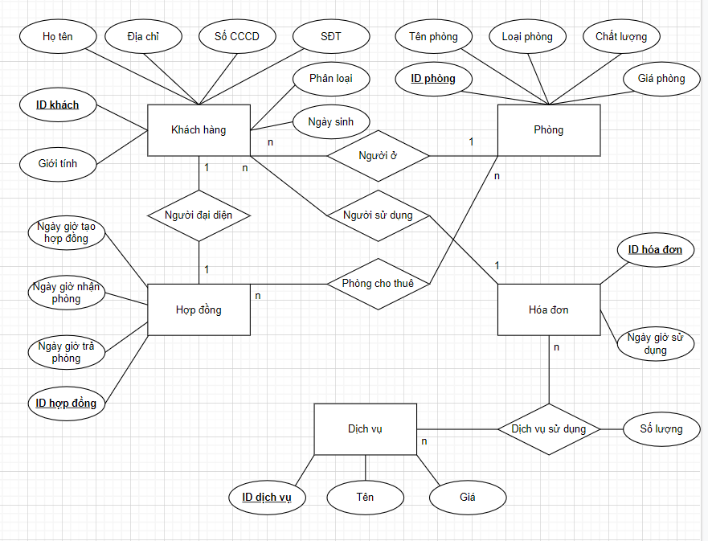

1. **BIẾN ĐỔI SƠ ĐỒ THỰC THỂ LIÊN KẾT SANG SƠ ĐỒ DỮ LIỆU QUAN HỆ**
2. **Xét các liên kết 1-1**

* Liên kết “**Khách hàng” <**Người đại diện> “**Hợp đồng”:** mỗi hợp đồng chỉ có 1 khách hàng đại diện ra ký kết và mỗi khách hàng đại diện chỉ được ký một hợp đồng à Thêm khóa “*ID người đại diện*” làm khóa ngoài cho quan hệ “**Hợp đồng**” tham chiếu tới “**ID khách**” của quan hệ “Khách hàng”

1. **Xét các liên kết 1-n**

* Liên kết “**Khách hàng**” <người sử dụng> “**Hóa đơn**”: Một hóa đơn có một khách hàng, một khách hàng có thể có nhiều hóa đơn à lấy khóa “**ID khách**” của quan hệ “**Khách hàng**” làm khóa ngoài cho quan hệ “**Hóa đơn**”.
* Liên kết “**Phòng**” <Người ở> “**Khách hàng**”: Mỗi người chỉ có thể sử dụng một phòng, một phòng có thể chứa nhiều người à Lấy khóa “**ID khách**” của quan hệ “**Khách hàng**” làm khóa ngoài cho quan hệ “**Phòng**”.

1. **Xét các liên kết n-n**

* Liên kết “**Hợp đồng**” <Phòng cho thuê> “**Phòng**”: mỗi hợp đồng có thể chứa nhiều phòng do người đại diện thuê, mỗi phòng có thể chứa nhiều hợp đồng đăng ký à Thêm 1 quan hệ mới “**Phòng cho thuê**” (***ID hợp đồng, ID phòng***, trạng thái),
* Liên kết “**Hóa đơn**” <Dịch vụ sử dụng> “**Dịch vụ**”: Mỗi dịch vụ có thể được sử dụng nhiều lần (có trong nhiều hóa đơn) và mỗi hóa đơn chứa nhiều dịch vụ khác nhau à Thêm quan hệ mới “**Dịch vụ sử dụng**” (***ID dịch vụ, ID hóa đơn****,* số lượng)

1. **Sơ đồ dữ liệu quan hệ**

* **Khách hàng** (**ID khách**, Họ tên, ngày sinh, giới tính, địa chỉ, số CCCD, SĐT, phân loại)
* **Phòng** (**ID phòng**, tên phòng, loại phòng, chất lượng, giá phòng)
* **Hợp đồng** (**ID hợp đồng**, *ID người đại diện,* ngày giờ tạo hợp đồng, ngày giờ bắt đầu nhận phòng, ngày giờ trả phòng)
* **Dịch vụ** (**ID dịch vụ**, tên, giá)
* **Hóa đơn** (**ID hóa đơn**, *ID khách*, ngày giờ lập hóa đơn, nơi sử dụng, tình trạng thanh toán)
* **Phòng cho thuê** (***ID hợp đồng, ID phòng,*** ***ID khách***)
* **Dịch vụ sử dụng** (***ID dịch vụ, ID hóa đơn,*** số lượng)

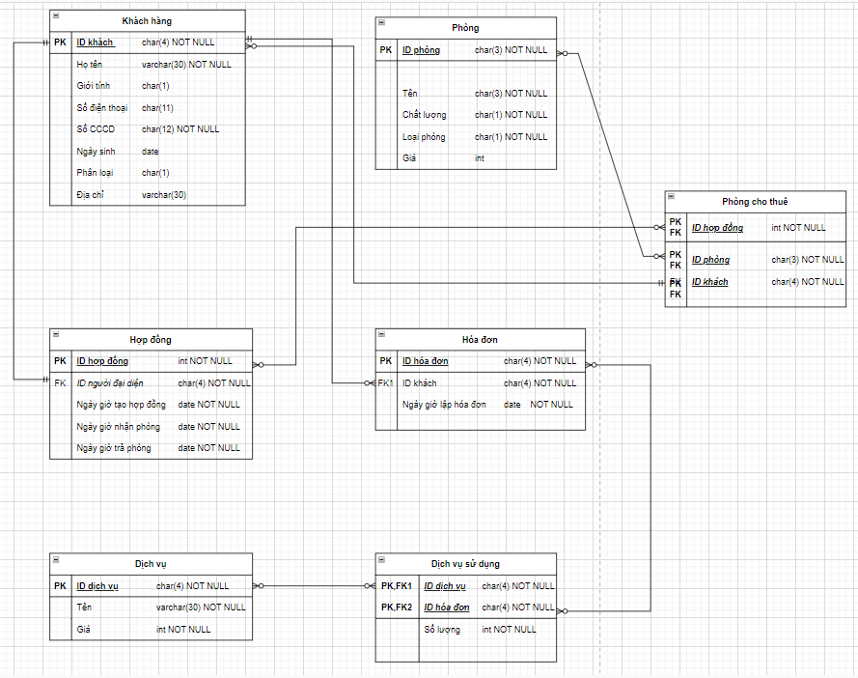

|  |  |
| --- | --- |
| khach_hang | **id_khach**, ho_ten, ngay_sinh, gioi_tinh, dia_chi, so_cccd, so_dt, phan_loai |
| phong | **id_phong**, ten_phong, loai_phong, chat_luong, gia_phong |
| dich_vu | **id_dichvu**, ten_dv, gia, phan_loai |
| dichvu_sudung | ***id_dichvu, id_hoadon,*** so_luong |
| hoa_don | **id_hoadon**, *id_khach*, ngay_tao |
| hop_dong | **id_hopdong**, *id_nguoidaidien*, ngay_tao, ngay_nhan, ngay_tra |
| phong_thue | ***id_hopdong, id_phong, id_khach*** |

1. **TỔNG KẾT**
2. **Các khó khăn gặp phải trong quá trình thực hiện và cách giải quyết**

**Vấn đề gặp phải:**

* Nhóm còn gặp khó khăn trong xác định nghiệp vụ ban đầu do việc chọn đề tài mới.
* Việc thiết kế cơ sở dữ liệu gặp khó khăn do các thành viên nhóm chưa quen với các quy trình.
* Trong quá trình khởi tạo cơ sở dữ liệu có nhiều vấn đề phát sinh như xung đột dữ liệu giữa các bảng…

**Cách khắc phục:**

* Nhóm có tham khảo các tài liệu từ nhiều nguồn để làm rõ những vấn đề gặp phải.
* Hàng tuần thường có 1 đến 2 buổi họp làm việc nhóm để cùng giải quyết các vấn đề lớn.
* Chia nhỏ các công việc và giao cho từng thành viên làm sau các buổi họp.

1. **Đánh giá kết quả thực hiện của nhóm**

**Đánh giá về bài tập lớn:**

* Cơ sở dữ liệu đã hoạt động tốt.
* Đã viết được lệnh truy vấn cho các chức năng đã đề ra.
* Do khối lượng công việc khá lớn nên nhóm chưa thể cài đặt ứng dụng cũng như giao diện người dùng, cơ sở dữ liệu còn khá thô sơ thiếu nhiều chức năng.
* Có thể có lỗi chưa được phát hiện.

**Đánh giá về những gì đạt được của nhóm:**

* Có thể xây dựng được các cơ sở dữ liệu nhỏ theo một số nhu cầu thực tế.
* Nắm được quy trình cơ bản của xây dựng và quản lý cơ sở dữ liệu.
* Sử dụng ổn các chức năng của PostgreSQL.
* Cải thiện kĩ năng làm việc nhóm của các thành viên.

**Khả năng phát triển trong tương lai:**

* Kết hợp database với giao diện đồ họa thuận lợi cho người dùng
* Được áp dụng thực tế vào các doanh nghiệp, khách sạn
* Phát triển thêm các chức năng như: gợi ý cho khách hàng,…

1. **Phân công công việc**

Đa phần các công việc của nhóm đều được làm chung thông qua các buổi họp hàng tuần.

|  |  |  |  |  |  |  |  |  |
| --- | --- | --- | --- | --- | --- | --- | --- | --- |
|  | Mô tả bài toán | Mô tả  nghiệp vụ | Vẽ sơ đồ ER và bảng | Xây dựng Database | Chèn dữ liệu | Viết câu lệnh truy vấn | Làm slide thuyết trình | Làm báo cáo |
| Phan Thế Anh 20204941 | x | x | x | x |  | x | x | x |
| Nguyễn Ngọc Anh  20184035 | x | x |  | x | x | x | x | x |
| Vương Hoàng Anh 20180024 |  |  |  |  |  |  |  |  |

**Một số câu lệnh truy vấn:**

**Chức năng 3:**

**Chức năng 11**

**Chức năng 18**

**Chức năng 20**

**Chức năng 6**

**Chức năng 2**

